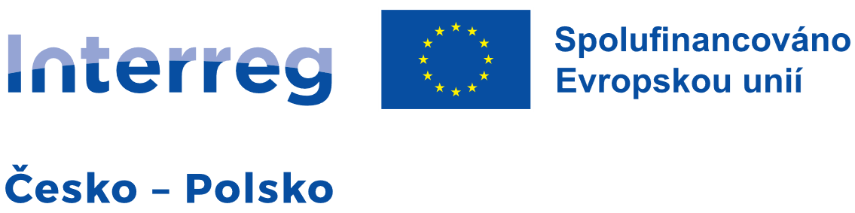



|  |
| --- |
| **Název projektu**  **např. Česko-polská cesta po regionu**  **Číslo projektu**  S.008.xx.xxxx |
| **Cíl projektu**  Krátká verze, která bude srozumitelná pro veřejnost. |
| **Vedoucí partner a partneři projektu** |
| Projekt je spolufinancován z EFRR prostřednictvím Euroregionu Silesia |